Sparen versus beleggen
Van huis uit hebben we meegekregen dat sparen belangrijk en door een terugtrekkende overheid is het alleen maar belangrijker om te sparen voor later. Bijvoorbeeld als aanvulling op je pensioen of voor de studie van je kind... Wat is dan wijsheid: sparen, beleggen of een combinatie hiervan? De combinatie sparen en beleggen komt steeds vaker voor en ook voor u kan dit interessant zijn, zeker nu de spaarrentes historisch laag zijn. Interessant? Lees meer hierover in ons artikel.

In de huidige participatiemaatschappij komt de verantwoordelijkheid steeds meer bij het individu te liggen. Want van iedereen die dat kan, wordt gevraagd verantwoordelijkheid te nemen voor zijn of haar eigen leven en omgeving. Sparen voor later is dus van belang, maar moet u dit wel doen door daadwerkelijk te gaan sparen zeker nu de spaarrentes historisch laag zijn. Want sparen levert op dit moment zo weinig op, dat u eigenlijk 1% per jaar “betaalt” om uw geld bij de bank te houden. Hoe dat werkt en wat u daartegen kan doen, leggen wij u hieronder uit.

Het effect van inflatie
Het is een vervelende boodschap, maar uw geld wordt langzaam steeds minder waard. Dit wordt ook wel inflatie genoemd en de oorzaak is simpel, alles wat u koopt wordt steeds iets duurder. Denk maar terug aan de verhalen van uw ouder of grootouder. Vroeger kocht u nog een brood voor een duppie, nu is dat al snel 2 euro.

Naast sparen ook beleggen: interessant of risicovol?
Met beleggen kunt u meer rendement maken en dus het effect van inflatie verminderen. Beleggen is risico's nemen. Dat is een open deur. Maar hoe groot is het risico? Groot als u het met geld doet dat u op korte termijn nodig heeft (niet doen dus!), maar klein als u dit voor een lange termijn doet. Hieronder ziet u dit grafisch weergeven:

Stel u wilt 1 jaar beleggen?
Dan moet u er rekening mee houden dat u in 1 van de 3 gevallen geconfronteerd wordt met een negatief rendement als we kijken naar de afgelopen 91 jaar. Ook is er enige tijd, soms meerdere jaren, nodig geweest om hiervan bij te komen.
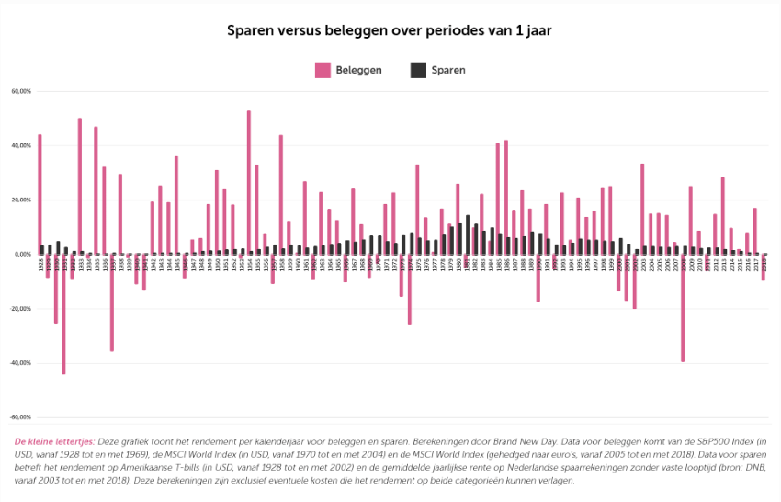

Stel u wilt 5 jaar beleggen?
Uw kansen worden iets beter, want nu gaat het in 7 of de 10 gevallen goed als de afgelopen 91 beursjaren representatief zijn voor de toekomst.
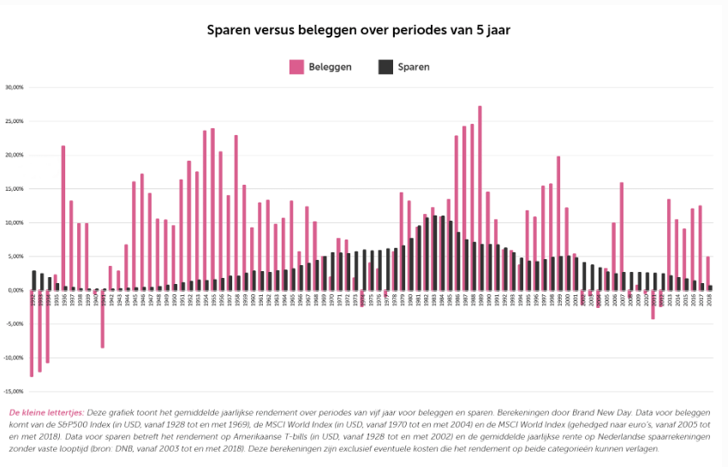
Stel u wilt 20 jaar beleggen?
Kijken we in de grafiek hieronder naar periodes van 20 jaar, zien we geen enkele periode waarbij het jaarlijkse rendement negatief uitpakt. Bovendien is slechts één 20-jaars periode aan te wijzen waar sparen beter presteerde dan beleggen.
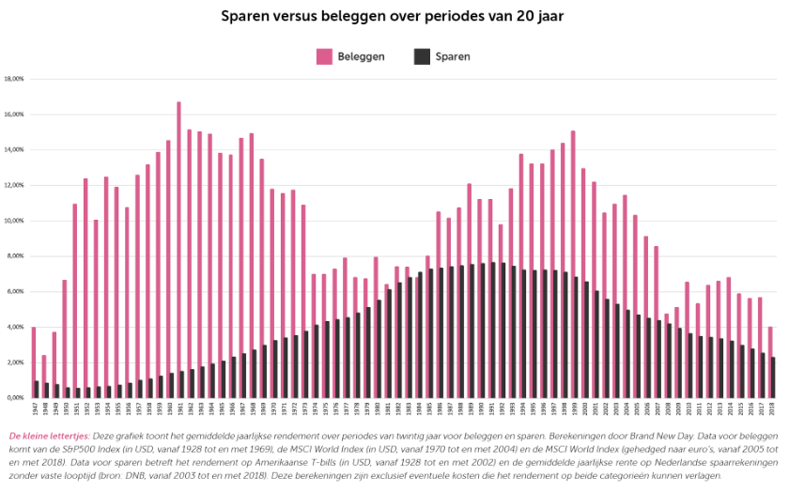
Kortom, hoe langer uw beleggingshorizon is, hoe groter de kans is dat u met beleggen beter uit bent dan met sparen. Dat blijkt heel duidelijk uit de grafieken in het artikel. Let daarbij wel op hoe u belegt!
Laat u adviseren over uw beleggingsbeleid
Uw beleggingsbeleid is van belang of u ook werkelijk dit rendement behaalt. In bovenstaande grafieken zijn we uitgegaan van indexbeleggen. Dit is een wetenschappelijke beleggingsaanpak om een marktconform rendement te halen tegen zo min mogelijk risico met zo min mogelijk kosten. Wilt u hier meer van weten, neem met ons contact op.

